Tên Lê Thanh Tịnh 1150080160 CNPM2

3.1. Nhập tên của nhiệm vụ

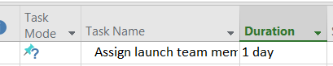

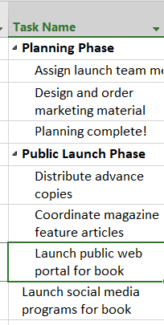

3.2. Nhập thời hạn thực hiện nhiệm vụ

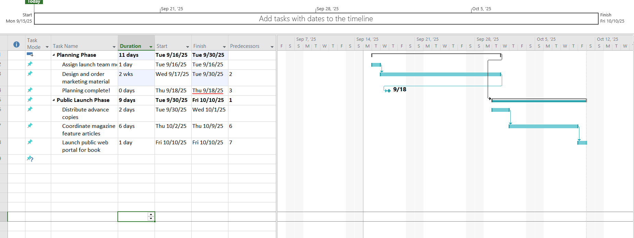

3.3. Nhập nhiệm vụ cột mốc quan trọng

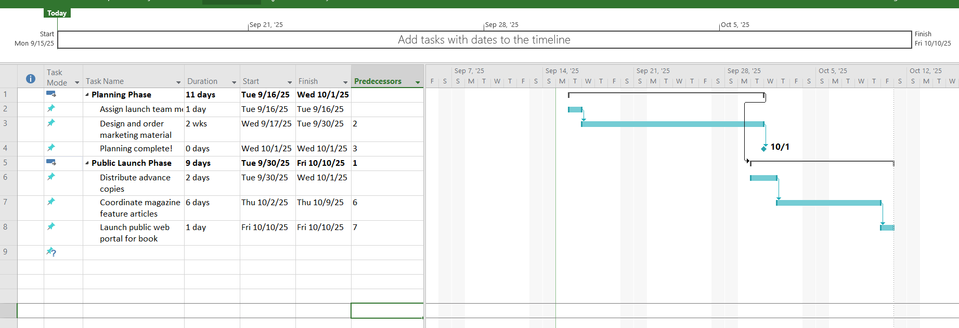

3.4. Tạo ra các nhiệm vụ khái quát để tạo đề cương cho kế hoạch

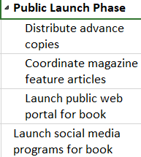

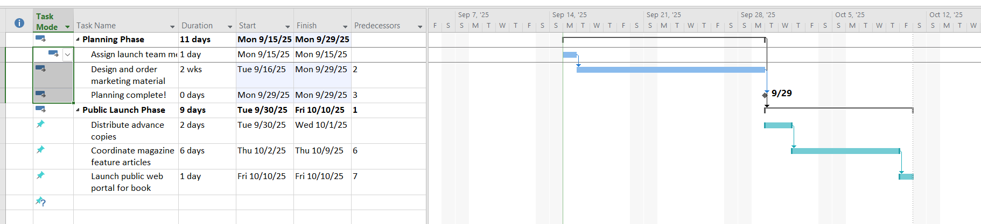

3.5. Tạo ra các phụ thuộc về nhiệm vụ bằng các liên kết

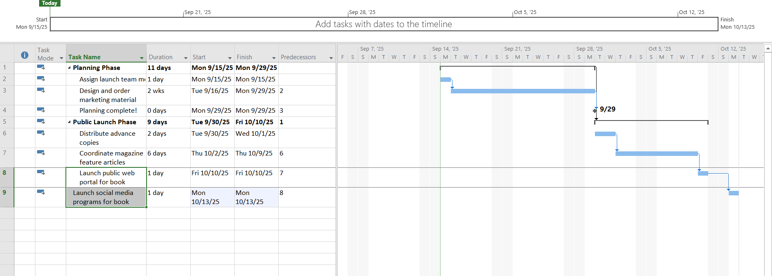

3.6. Chuyển chế độ tiến độ của nhiệm vụ từ thủ công sang tự động

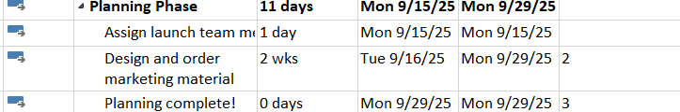

3.7. Kiểm tra thời hạn thực hiện và ngày kết thúc của kế hoạch



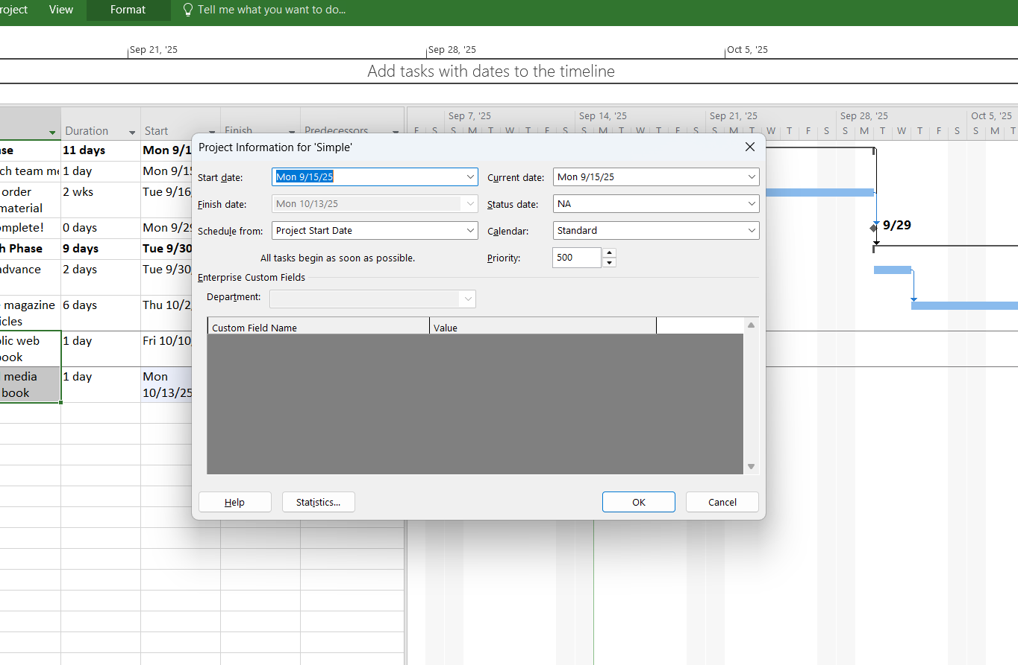

3.8. Chú thích cho nhiệm vụ với ghi chú và siêu liên kết

